Как зарегистрировать муниципальное мероприятие
в АИС «Молодежь России»
(для администраторов)

- Войти в личный кабинет.
- Открыть страницу «Управление мероприятиями».

- «СОЗДАТЬ МЕРОПРИЯТИЕ» - кнопка, выделенная синим цветом сверху под «Управление мероприятиями».

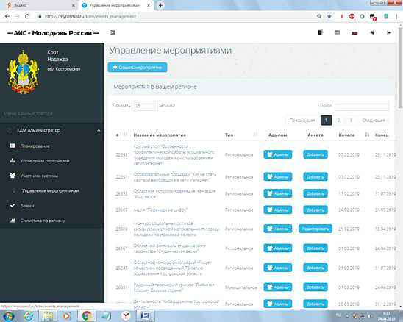

- Выбрать тип мероприятия и нажать кнопку «СОЗДАТЬ».
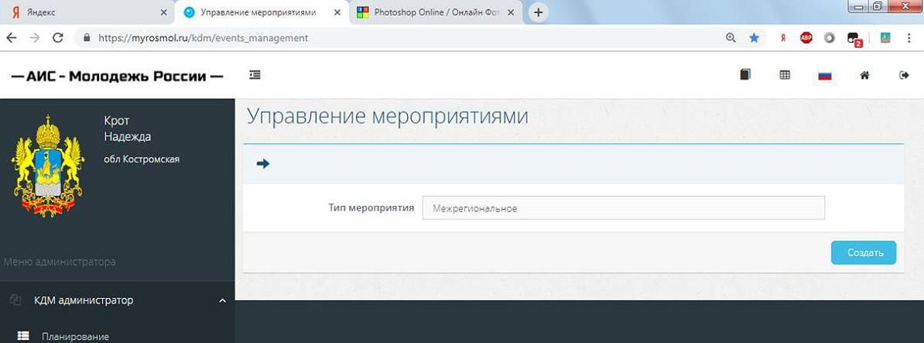

- Размещаем информацию в окнах. Если Вы хотите разместить информацию быстро, сделайте заготовку в программе «Блокнот»:
- напишите название мероприятия, его можно использовать и в графе «Краткое описание»;
- опишите мероприятие для графы «Описание».
Это позволит Вам правильно сформулировать текст, проверить на ошибки.
Копируем тексты и размещаем в окнах.

В окне «Организатор» появится «всплывающий» текст после первого занесения.
!Обратите внимание на название мероприятия. Для того, чтобы облегчить участникам поиск мероприятия при регистрации в их личных кабинетах, назовите мероприятие так, чтобы можно было узнать, в каком муниципалитете оно проходит. В настоящее время мероприятия обозначены одинаково в муниципалитетах. Например, «Весенняя неделя добра», «Георгиевская ленточка» и т.д. Назовите: «Акция «Весенняя неделя добра в городе Мантурово» или «Муниципальная акция «Весенняя неделя добра в Макарьевском районе» и т.д.

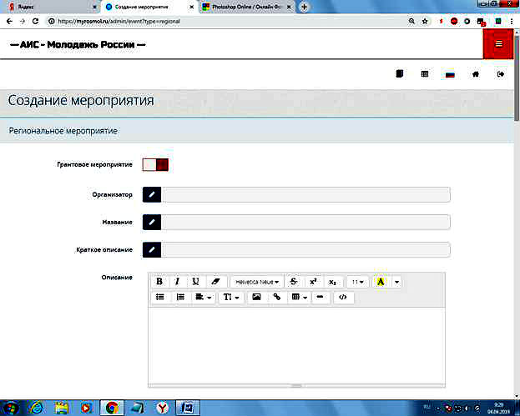

- Вставляем логотип. Его также надо подготовить заранее в photoshop, размером 600*600 (можно меньше, но обязательно - квадрат).

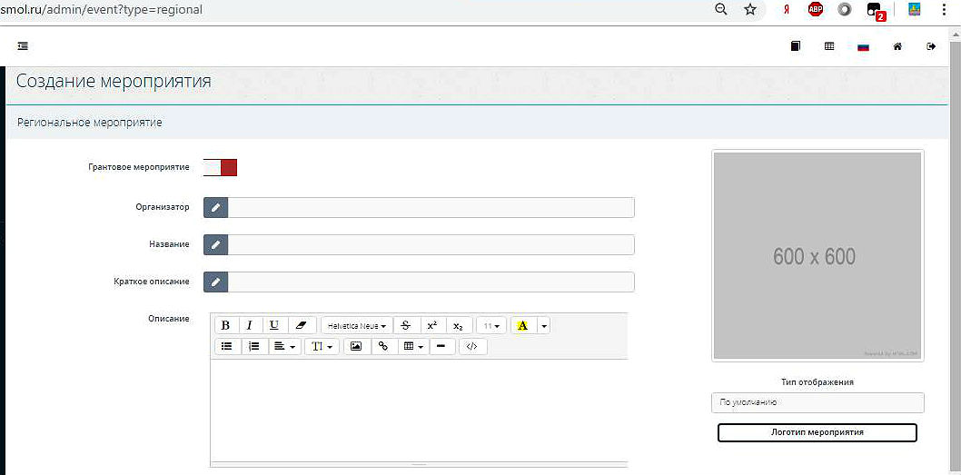

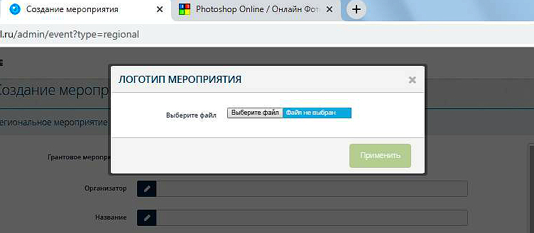

Растяните рисунок, если он меньше границ, захватив левой кнопкой мыши синюю точку в уголке.

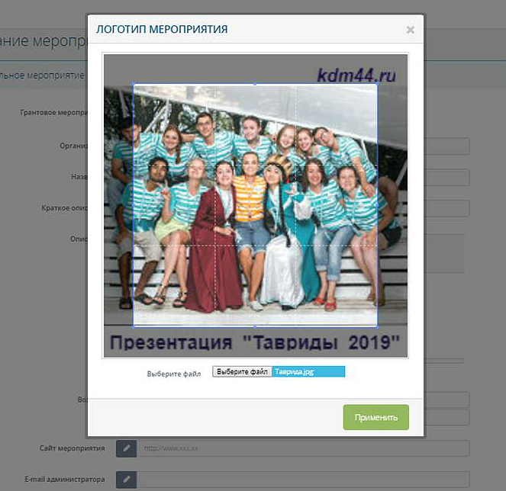
!Обратите внимание на логотип. В правом верхнем углу – символ «kdm44.ru». Это означает, что мероприятие - регионального уровня, что поможет регистрирующимся участникам быстрее найти мероприятие в списке в личном кабинете. Вы можете создать свой символ для удобства поиска.

- Продолжаем заполнять поля:
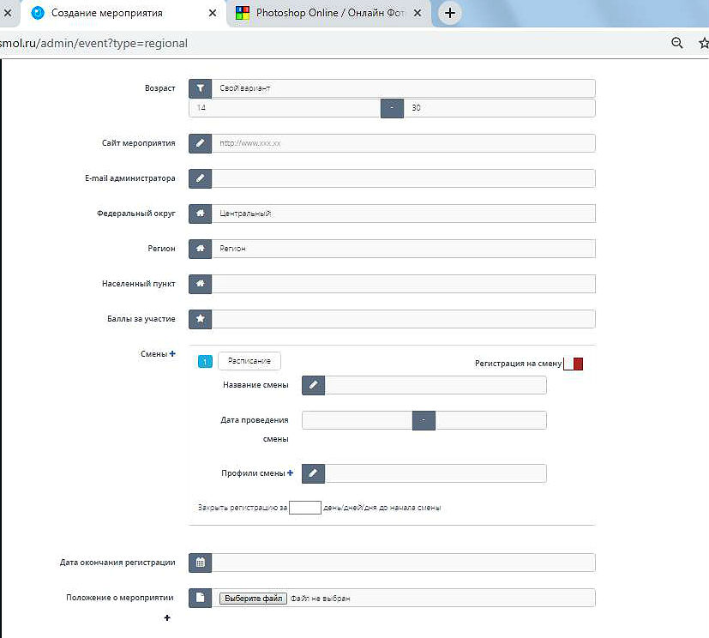

- Возраст участников можно менять от 14 лет и старше;
- Сайт мероприятия, e-mail администратора – «всплывающие» тексты после первого занесения. Они запоминают введенные значения, которых может быть несколько;
- Регион указываем - «Костромская область»;
- Населенный пункт муниципального образования;
- !Обратите внимание: за участие в мероприятиях пользователям системы начисляются баллы. За участие в муниципальном мероприятии может быть начислено от 10 до 20 баллов; в региональном мероприятии - от 30 до 50 баллов; в окружном мероприятии – от 60 до 100 баллов. При создании федерального мероприятия количество баллов за участие приравнивается к 250 баллам. Баллы начисляются только при условии личного присутствия участника на мероприятии. Начисляют баллы организаторы.
- Открыть регистрацию на мероприятие, нажав на кнопку «РЕГИСТРАЦИЯ НА СМЕНУ». Бардовый цвет кнопки изменится на зеленый.
- Указываем даты проведения смены – начало, завершение и дату окончания регистрации. Это может быть мероприятие, которое проходит в течение одного дня, т.е. начало и завершение совпадают, или мероприятие, проходящее в течение нескольких дней или даже месяцев. Это важно отметить при заполнении окна «ЗАКРЫТЬ РЕГИСТРАЦИЮ ЗА». Смотри выше

!Обратите внимание: Если вы закрываете регистрацию до начала смены за 1 день, то в окне надо ставить «1», если за 5, то соответственно - «5». Но, если вы продлеваете регистрацию после начала мероприятия, например, в «Весенней неделе добра», которая проходит в течение 7 дней, добровольцы могут регистрироваться до срока окончания, то ВЫ указываете количество дней (в данном случае - это 6 дней) «- 6». Т.е. знак «-» означает продление регистрации после начала мероприятия.

- Если есть положение о проведении мероприятия – прикрепите файл для ознакомления участников.

- Если Ваше мероприятие проходит в несколько этапов или в разных населенных пунктах и в разное время, Вам можно воспользоваться кнопкой «СМЕНЫ +». После нажатия «+» «всплывает» дополнительное окно «РАСПИСАНИЕ». Вы должны заполнить все поля и открыть регистрацию на каждом этапе и закрыть ее после проведения мероприятия в указанное время, чтобы в личных кабинетах пользователей высвечивалась информация не на прошедшие мероприятия, а на запланированные.
!Обратите внимание: на такие мероприятия со сменами участники могут зарегистрироваться только один раз!
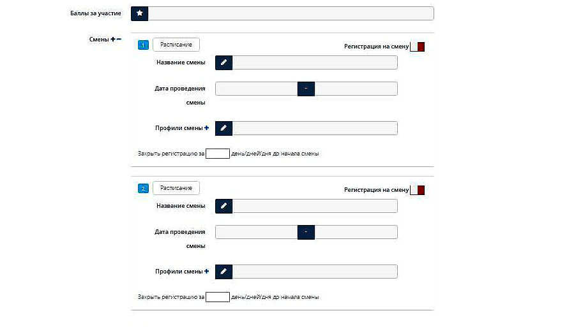

- Указываем направления деятельности. Отмечаем те направления, которые соответствуют мероприятию. В личных кабинетах пользователи отмечали те направления деятельности, которые их интересуют. Поэтому Ваши отметки в данном окне отобразят только те мероприятия, которые интересуют конкретного участника. 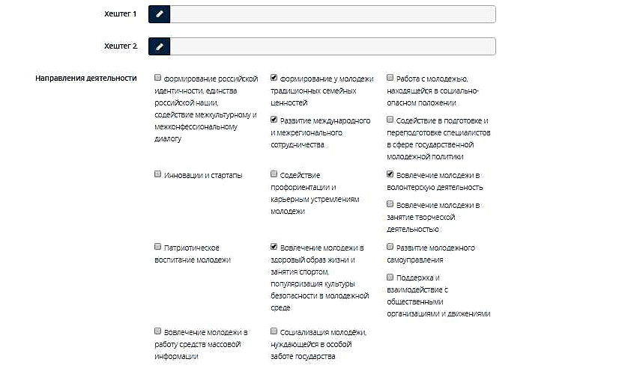
- Сохраняем мероприятие. Кнопка «СОХРАНИТЬ» в правом нижнем углу.
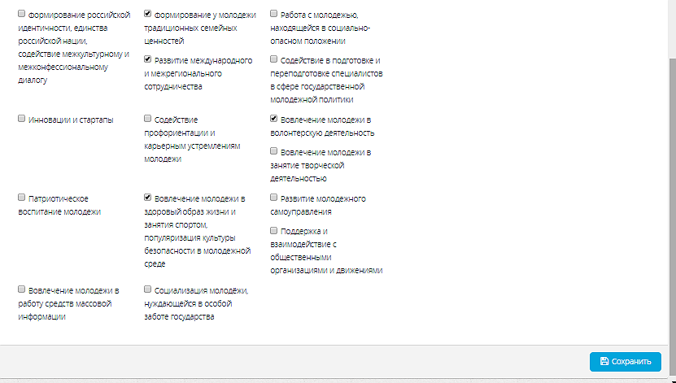

Если Вы допустили ошибку, программа укажет Вам на нее. Если Вы все сделали правильно, программа переправит Вас на страницу «УПРАВЛЕНИЕ МЕРОПРИЯТИЯМИ». Находим мероприятие. Справа оно будет отмечено синей кнопкой « ОТПРАВИТЬ НА МОДЕРАЦИЮ». Нажать. Кнопка «ОТПРАВИТЬ». Нажать.

Кнопка Вашего мероприятия изменит цвет на оранжевый и текст на «ОТОЗВАТЬ ИЗ МОДЕРАЦИИ» или «МОДЕРАЦИЯ». В этот период Вы можете внести изменения. Запомните (запишите) номер мероприятия для использования его в поисковике. Ждем подтверждения модератора. Это может занять некоторое время (от нескольких часов до суток).

!Обратить внимание: Хорошо, если Вы напишите и укажите мероприятия для модерации на почту inkad@kdm44.ru с отметкой АИС или в беседе в мессенджере WhatsApp «Администраторы АИС КО». Это ускорит сроки подтверждения.

! Обратите внимание: После регистрации Вашего мероприятия не забывайте, что оно попадет в годовой отчет о деятельности для комитета по делам молодежи, если на него зарегистрируются участники, а Вы их заявки одобрите. Ребята вновь подтвердят участие. По окончании мероприятия Вы отметите их присутствие.

По всем вопросам можно обращаться на выше указанные адреса электронной почты и мессенджера .

Желаем удачи!

